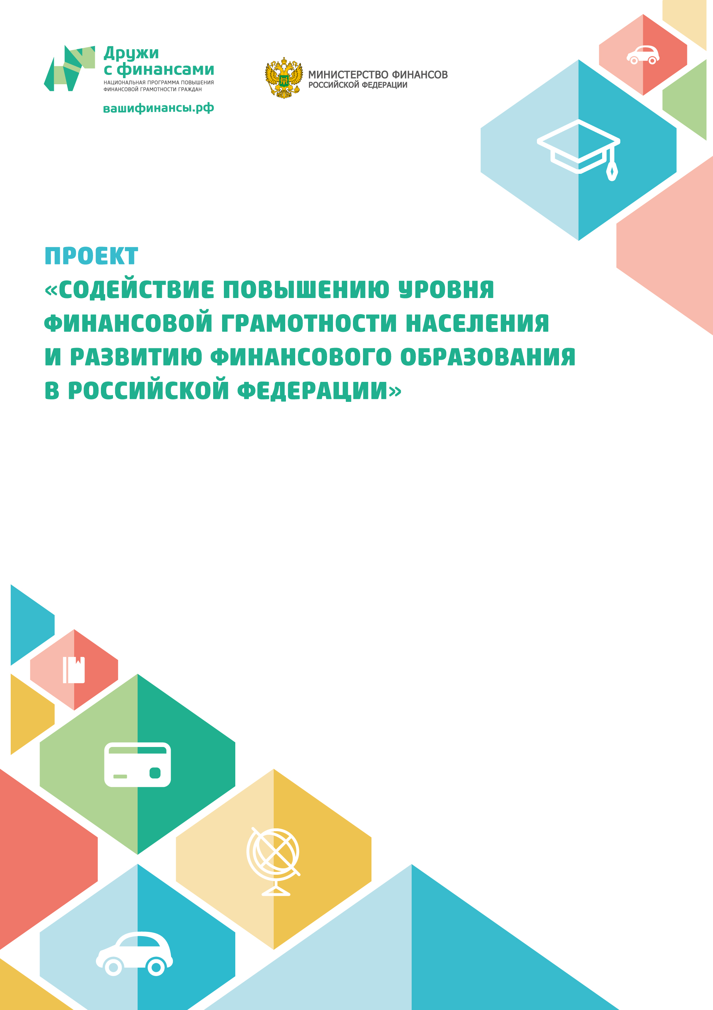




Муниципальное автономное учреждение культуры

«Калининградская централизованная библиотечная система»

Детская библиотека им. Г.Х. Андерсена (ул. Грига, 10, тел.:58-21-15)

«Уроки веселого совенка»
по книге Эдуарда Матвеева
" Дима и совенок"

Финансовая игра с элементами театрализации

Калининград
2016
Технологическая карта
I Методический блок

Цель |  | 1. Способствовать освоению и закреплению базовых финансовых знаний детей школьного возраста ГБОУС(К)О школа- интернат №7 VIII вида, повышению их уровня социализации;  2. Содействовать внедрению активных методов финансового просвещения.
Задачи | 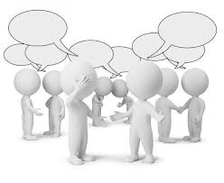 | 1. Закрепление знаний по вопросам: "деньги", "реклама", "благотворительность".  2. Ознакомление с основными тезисами закона "О защите прав потребителей».  3. Продвижение и стимулирование читательского интереса к литературе из фонда библиотеки.
Форма занятия |  | Финансовая игра с элементами театрализации
Время занятия |  | 40 минут

Оснащение |  | Ноутбук, экран (телевизор)

Дидактический материал | 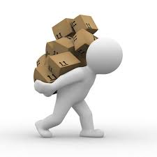 | - СД Диск  - Имитация чека  - Презентация  - Книжные издания фонда библиотеки.
Формы контроля |  | 1) беседа-диалог;  2) театрализованные миниатюры;  3) эвристическая беседа (подведение итогов).
Методические рекомендации  организаторамигры |  | -Особенности возраста и целевой группы описаны после сценария финансовой игры.

II Содержательный блок
Развернутый пошаговый сценарий
финансовой игры
"Уроки веселого совенка "

Ход мероприятия:

1. Приветствие. Беседа-диалог о финансовой грамотности.
2. Театрализованная беседа по блоку «Что такое деньги».
3. Театрализованная беседа по блоку «Реклама».
4. Театрализованная беседа по блоку "Закон о защите потребителей".
5. Театрализованная беседа по блоку «Благотворительность».
6. Заключение. Награждение участников.

1. Приветствие.

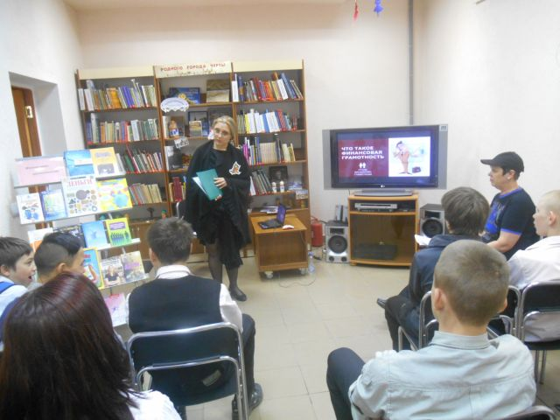
Совенок: - Здравствуйте, ребята! Разрешите представиться — я Совенок. Я хорошо разбираюсь в финансовых вопросах. Меня придумал писатель Эдуард Матвеев (демонстрируется книга Э.Матвеева "Дима и Совенок"). А это Дима. Он поможет мне сегодня вести наше занятие. Сегодня мы встретились с вами для того, чтобы принять участие в финансовой игре "Уроки веселого совенка". Наше мероприятие будет проходить в рамках программы "Финансовая грамотность". Кто-нибудь слышал о финансовой грамотности? Что это такое? (ответы детей).
Да, это знание о финансовых рынках, способах их функционирования и умение использовать эти знания. Вы обязательно узнаете сегодня что-то новое о финансах, их функциях, роли в нашем обществе, значении в жизни каждого из вас. Эти знания необходимы для всестороннего развития личности в современном обществе.
Сов.: В библиотеке много литературы по финансовой грамотности (обзор литературы на выставке). После ее изучения вы будете более эрудированны, и вам будет проще во многих жизненных ситуациях.

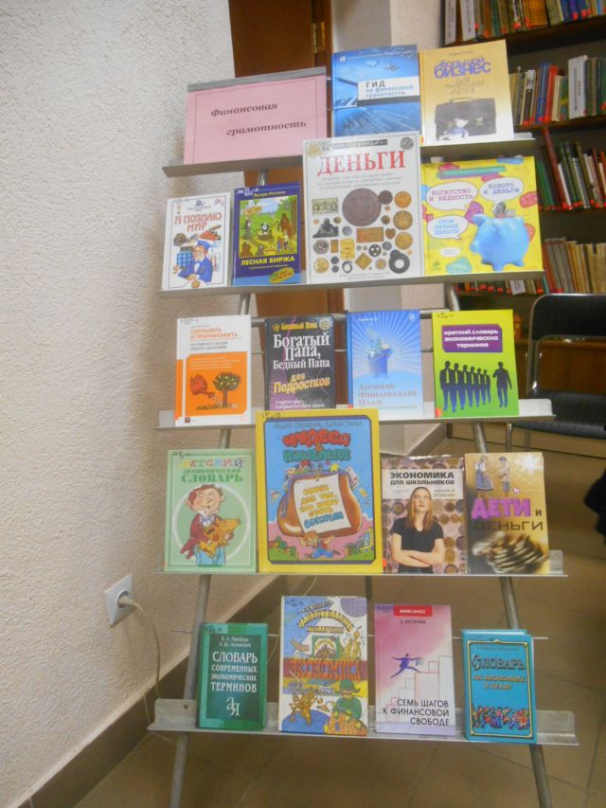 | 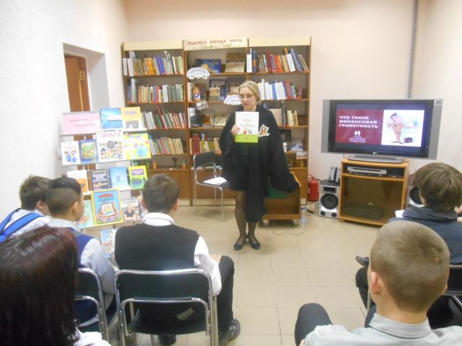

2. «Что такое деньги»

На экране монитора появляется соответствующий слайд
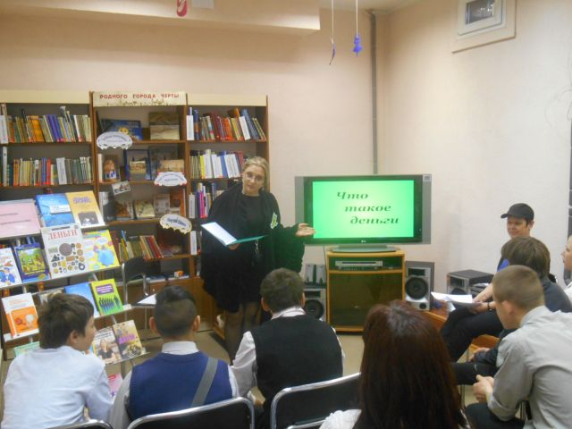
Сов.: Ребята, подскажите, пожалуйста Диме, что такое деньги (ребята предлагают различные варианты ответов, подводятся к варианту ответа - средство платежа).
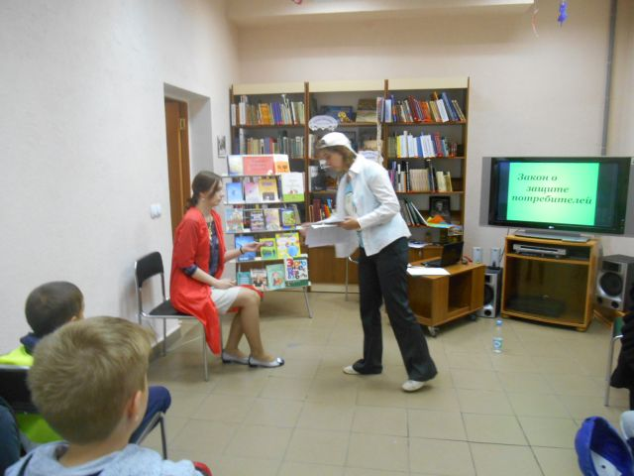

Сов.: Ребята, а вы знаете, какими были деньги давным-давно, когда не было ни монеток, ни бумажных денег-купюр? (варианты ответов)
Сов: Да я показать их могу. Вот! Слайд
Дим: Что вот? Не вижу я никаких денег!
Сов: Ну вот же на экране!
Дим: Корова-это деньги?
Сов: Сейчас, конечно, нет. Но очень давно именно коров, коз, быков и других таких животных использовали вместо денег. Это было очень давно. Многие тысячи лет назад.
Дим: А разве тогда были люди?
Сов: Да. Сначала они жили в пещерах и охотились. А потом научились приручать животных и стали обзаводиться хозяйством. Такое общество людей называется первобытным. Корова тогда нужна была всем- ведь ее молоком кормилась вся семья: магазинов, как ты понимаешь, не было. И поэтому любой человек был готов обменять это полезное животное на свой труд- товар или услугу. А теперь скажите мне, почему люди перестали использовать скот вместо денег и придумали монетки и бумажные деньги?
Дим: Наверное, из-за того, что молоко не все любят!
А как думаете вы? (варианты ответов - монеты-одинаковые, коровы разные, одна-много молока дает, другая мало, корова- неудобные деньги. Если нужно купить что-то ценное, как решить, сколько коров нужно. Где их держать? А если наоборот маленькое, то как ее делить? эти деньги могут убежать или ее может съесть волк).
Сов: А еще давным давно, после коровьих денег были и другие необычные деньги. Люди всегда что-то мастерили из камня, дерева, поэтому инструменты были очень нужны и такие деньги охотно брали в обмен за труд. Слайд
Дим: Здорово, а вот улитка ползет по траве? Деньги? (Слайд)
Сов: Ну, улитка нет, их много ползает, да и кому они нужны. Но вот раковины, похожие на домик улитки-да. Несколько тысяч лет назад в Африке, Китае и в странах Азии расплачивались за все красивыми раковинами, которые назывались каури (Слайд). И даже сейчас на монетах некоторых африканских стран такая раковина нарисована. Деньгами в разное время служило много предметов и соль. От слова соль произошло слово сольдо- монета и слово сальдо — денежный остаток) (Слайд). Деньгами служило и золото (злотый), даже серебро (Слайд), а также чай (Слайд), перец (Слайд).
Дим: А вот скажи, если нарвать листья вот с той березы, их можно использовать как деньги? (слайд - фото березы)
Сов: Нет, конечно, разве это редкость? И что мне с ними делать? Они же скоро засохнут. Да я их и сам могу нарвать сколько угодно. Вот берез-то сколько! А теперь давайте мы с вами решим, какой должен быть предмет, чтобы он стал деньгами.
(редкий. красивый, удобный, делится на части, прочные, мелкие и крупные)
А что бы вы предложили вместо монет и бумажных купюр в качестве денег? (Варианты ответов)

3. «Реклама»
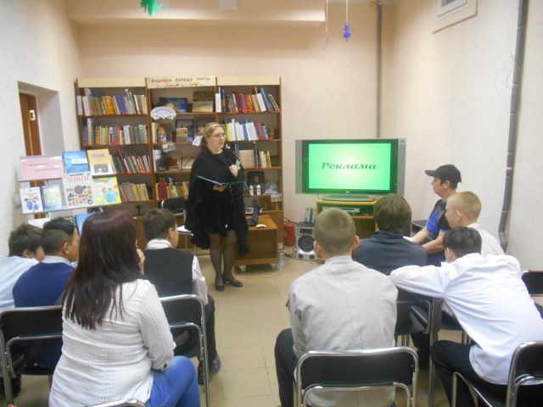
На экране монитора появляется соответствующий Слайд
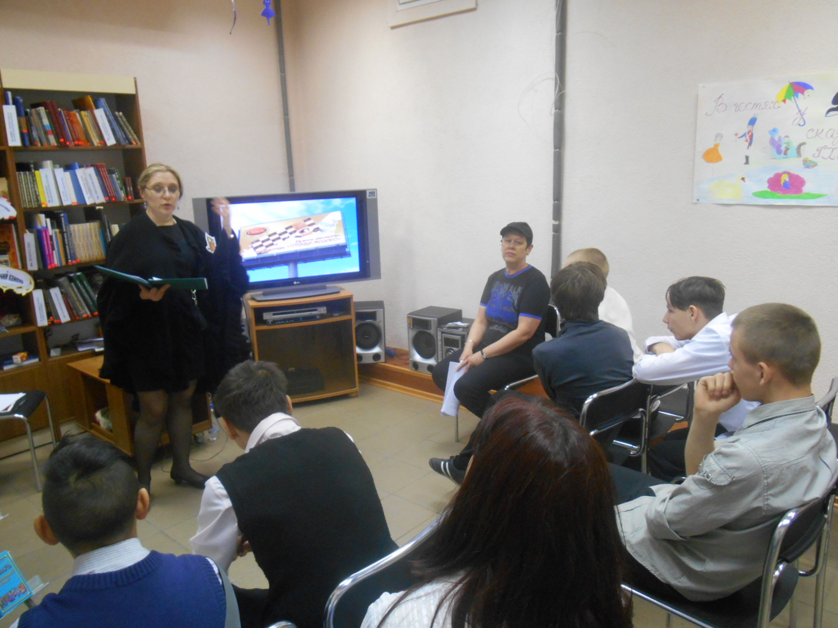

Сов: А сейчас давайте поговорим о рекламе. Это очень интересная штука. Она нас везде окружает. Дима, а что такое реклама?
Дим: Ну, это такая информация, в которой всем нам рассказывают про какой-нибудь товар или услугу. Чем больше людей узнает об этом, тем больше купят.
Сов: Ты прав. А теперь смотри. Ты везде развесил свою рекламу, все узнали о твоем товаре. Больше реклама не нужна?
Дим: Больше нет.
Сов: А вы, ребята, как думаете? (варианты ответов нужна/нет, не нужна)
Сов: Вы, наверно, видели в городе рекламные щиты. Некоторые из них стоят по несколько лет. Как вы думаете, почему?
Дим: Забыли убрать!
Сов: А вы, ребята, как думаете? (варианты ответов)
Все, кто размещает рекламу, платят за это деньги. А стоят такие щиты потому, что люди часто забывают информацию, им все время нужно напоминать. И если они забудут, то пойдут в другой магазин.
Дим: А ведь точно!
Сов: Но реклама не только информирует и напоминает. Она еще и уговаривает покупать.
Дим: Как это?
Сов: Ну вот смотри. В магазинах часто объявляют скидки. Почему? (варианты ответов-чтобы товар быстрее купили, чтобы привлечь покупателей, продать больше).
-это продукты, у которых заканчивается срок годности;
- залежавшиеся товары;
- товары, вышедшие из моды;
- если цена на товар изначально была сильно завышена и т. д.
Сов: Если мы будем верить всему, что нам говорят, мы истратим все свои деньги и останемся ни с чем. Поэтому рекламе нужно что-то разрешать, а что-то нет. Ребята, вспомните, что делает реклама? (рекламирует, внушает купить)
Дим: Она информирует, напоминает и уговаривает.
Сов: Правильно. Нужно разрешать рекламе нас информировать и напоминать, но не всегда разрешать ей нас уговаривать. Чтобы не покупать то, что не нужно.

4. "Закон о защите потребителей"

Дим: Мы бы хотели... Мы купили у вас диск с мультфильмом. Он не работает. Вот!
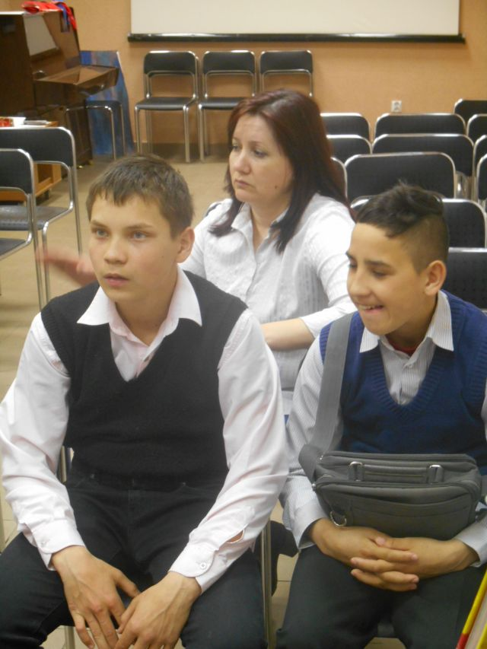
Продавец: И что? Что вы хотите от меня?
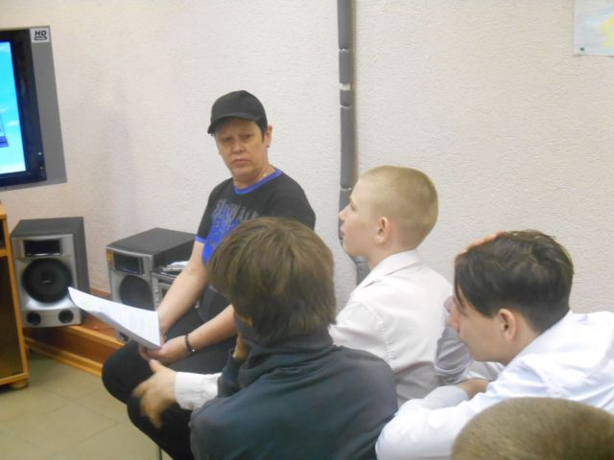

А теперь давайте попробуем вернуть свои деньги за бракованный диск. Что бы вы сказали продавцу?
Дим: Простите, пожалуйста, мы хотим вернуть свои деньги за бракованный товар. Вот товар и вот чек!
Продавец: Я вижу, что вы купили диск 4 дня назад. Почему вы его не принесли раньше?
Дим: Мы не смогли раньше. По закону можно принести неисправный товар, если не прошло 2 года. На диске не написано, сколько времени он должен быть неисправным после того, как его купили.
(И тут Дима случайно задел полку с соками и одна бутылка разбилась)
Продавец: Ага, хотели вернуть свои несчастные 20 рублей! А теперь еще будете платить за сок!
Должны ли мы платить за разбитую бутылку сока? Что мы можем сказать продавцу?
Дим: Не нужно ничего платить! Мы этот сок покупать не собирались и разбили его нечаянно. По закону, это проблема магазина. Они неудачно расставили товар, раз его так просто задеть и уронить. Мы должны только извиниться. Виноваты работники магазина, они неправильно расставили товар.
Это написано в "Законе о защите прав потребителя".
(Продавец после этих слов притихла и стала оформлять нужные документы).
Сов: А теперь давайте подумаем над этими рассуждениями:
- Если я купил в магазине микроволновку, и она оказалась сломанной, я могу поменять ее на точно такую же или похожую. Или мне должны вернуть деньги?
- Если я купил в магазине игрушку и случайно сломал ее дома, мне должны вернуть деньги?
- Если я начал играть прямо в магазине и сломал игрушку, я ничего не должен платить. Магазин сам виноват?
- Если я шел по магазину в узком проходе между полками и случайно задел игрушку, и она упала и сломалась, я не должен платить?
- Если я хочу купить диск с мультфильмом, продавец по моей просьбе должен его включить. Так я узнаю, что диск исправный.
Вот видите, как важно знать законы. Диме эти знания помогли вернуть деньги и не платить за сок, который он покупать не собирался.
5. Благотворительность (на экране слово- благотворительность)

Дим: Здравствуйте. А Толик когда придет в школу?
Мама: Я не знаю, Дима. У Толи нашли очень опасную болезнь. Я не знаю, долго ли он проживет. У нас в стране не могут лечить такие болезни. Его могут вылечить только за границей. Но для этого нужны деньги, много денег. а нам их не найти , даже если мы все продадим. Мне страшно.

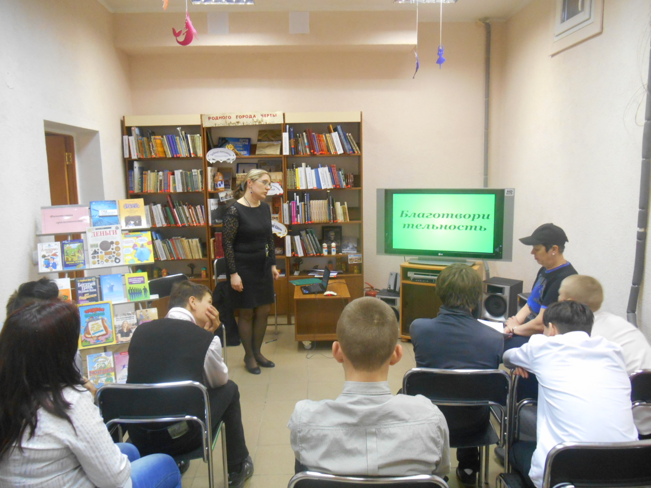 | 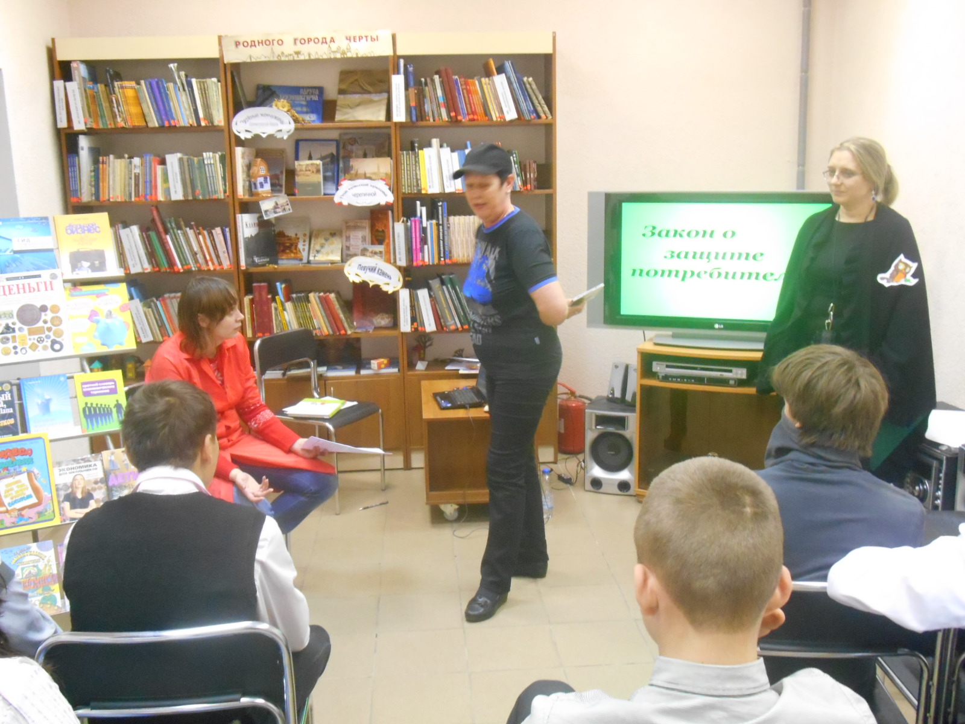

Дим: Нет, он не может умереть! Мы все ему поможем! У меня есть специальные деньги, я их откладываю на помощь людям. Я их все отдам на помощь Толику.
Сов: Как вы думаете, что еще можно сделать Диме, чтобы собрать денег на лечение Толика? (рассказать всем знакомым, рассказать в школе, через интернет, расклеить объявления).
Сов: Скоро о Толиной болезни узнал весь город и деньги на счете стали прибывать очень быстро. Самолет с Толиком и его мамой улетел. А через неделю пришло известие: Толе сделали операцию и он чувствует себя лучше.
Сов: А теперь давайте подумаем, что такое благотворительность?
Вы знали, что это от слов - дарить благо, то есть делать доброе дело?
А будет ли благотворительностью вот это:
-угостить друга конфетой? (нет - просто дружба)
-помочь людям отремонтировать дом после пожара? (да)
-дать денег человеку, который не хочет работать? (нет - он лентяй, ему бесполезно помогать)
-не брать в магазине сдачу? (нет - деньги пойдут продавцу, а не людям, которым они действительно нужны)

6. Заключение.
Сов: Сегодня вы не только помогли нашим героям, но и узнали много интересного. Какими были и какие должны быть деньги, как использовать закон о защите прав потребителей и необходимость знания этого закона, о благотворительности. Мы вам представили только часть тех знаний, которые описаны в книгах Эдуарда Матвеева. Я рекомендую прочитать не только его книги, но и ознакомится с другими книгами о финансах, которые есть в нашей библиотеке. Хочу поблагодарить вас и наших актеров. Ребята, Вы все получаете заслуженные подарки от Министерства финансов Калининградской области. Еще раз огромное спасибо и до скорой встречи.

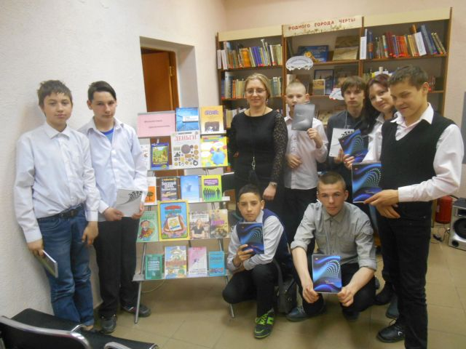 | 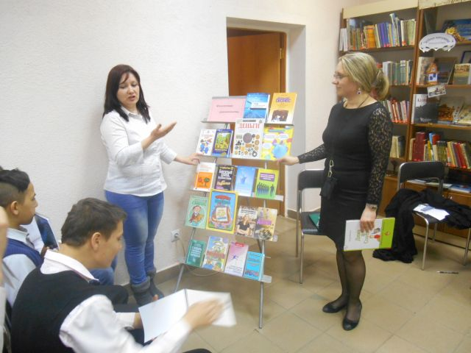

Обоснование выбора формы мероприятия с учётом психологических особенностей возраста участников.

Аудитория мероприятия — это учащиеся ГБОУС(К)О школы- интернат №7 VIII вида. Поэтому главной задачей стало не только знакомство с основными терминами и понятиями по финансовой грамотности, но и содействие школе в социализации ребят. Именно этот факт во многом определяет те акценты, которые расставляют взрослые во взаимодействии с детьми данной проблематики. По уровню сложности наше мероприятие рассчитано на ребят начальной общеобразовательной школы, в нём много графических изображений, слайдов, что помогает легче воспринимать информацию. Важно отметить большое значение театрализованных миниатюр, герои которых на своём примере показывают с чем может столкнуться ребёнок в мире финансов и как можно решить многие проблемы зная, например, закон «О защите прав потребителей».
Театрализованные представления, игры – помогают легко доступно для понимания путешествовать по финансовой теме, овладевая сложными понятиями. В результате библиотечного мероприятия школьники с особенностями развития приобретут умение учиться: они качественно усвоят предлагаемые новые знания. Библиотечное мероприятие поможет детям проявить свою умелость, добиться успеха, обрести уверенность в себе и узнать полезную информацию по финансовой грамотности.

